djiango课程：
- MVC和MVT：强调model、view、controller的分离

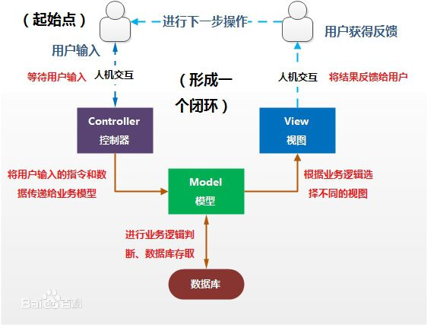

- django组件：
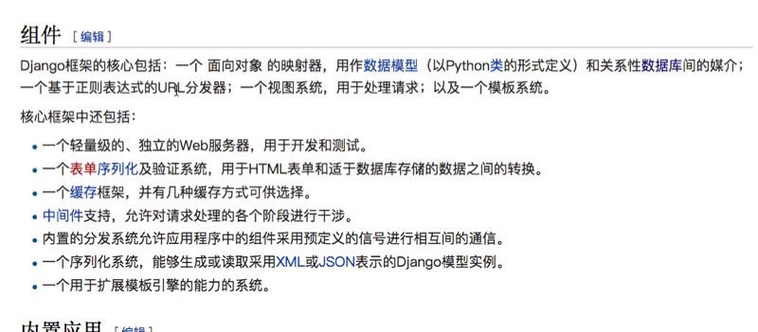

- 创建一个项目：django-admin startproject PROJECT_NAME
- 创建一个web应用：cd PROJECT_NAME
python3 manage.py startapp User
- 启动服务器：python3 manage.py runserver Host：port（默认0.0.0.0:8000)

- 将django中的表自动更新到MySQL数据库：python3 manage.py migrate
- 创建超级用户：python3 manage.py createsuperuser

静态文件管理（apach/ginx服务器）

python3 manage.py collectstatic 搜集静态文件

queryset对象：
filter(包含)
exclude（不包含）
order_by
distinct(去重)
values
values_list
all
select_related（查询机制不同 ）了解
defer 了解
using 了解
select_for_update()
raw （可以执行sql语句）
queryset 运算符：
& 和 |

不返回queryset对象的方法：
get方法返回一个对象
creat方法创建一个对象，save(force_insert=True) 保存
get_or_creat 查看对象是否是创建的
count （个数）
in_bulk
iterator
latest(与mata中get_latest_by作用一样，取最新的对象)
earliest（get_earliset_by, 最早的）
first 和 last
exist
delete 和 update

复习1：
字段：
Charfield,integerfiled ,datatimefield,datefield,datatimefield(verbosename（网页显示的名字db- name:数据库显示的名 字）,choice,helptext,datefield,datatimefield)，foregkey(on_delete=cascase)，mangtomang(方法： add,all,remve,set)
full_clean方法，验证字段。
索引：
写在Meta类中:indexs=[index(‘user’),index(‘sex’)]
Meta选项：
abstract=True.公共的字段，不会单独创建表，但她的子类中都有该类中的字段。
app_label：设置该模型作用于哪个app
base_manager_name:设置自定义的manager
ab_table:设置表名
get_latest_by=’字段名’：影响lasted方法
managed=’False’:设置manager方法不影响数据库
odering = [‘-列名’]按照此字段排序
模型类：
objects
查询：

创建模型对象：
save
User.objects.create(‘’,’’,’’)
更新：
SAVE
update_or_create
Q对象==or

信号：
pre_save
post_save
pre_delete
post_delete
def pre_save(conne,*args,**kwargs)
模型信号取值：kwargs.get(‘instance’)
mangtomang chaged
pre_save
post_save
pre_delete

mangtomang取值：
s = kwargs.get(‘sender’)
u = kwargs.get(‘instance’)
a = kwargs.get(‘action’)
a in (‘pre_add’,’post_add’…..)

manager 与queryset.as_manager

复习1：
name_contains=’wujixia’模糊搜索。

浏览网址流程：
浏览器首先查看协议（http）-->查看主机（ip或者域名（本地解析，如果没有-->dns请求)）-->TCP连接 -->发送报文 -->查看url对应的视图函数-->组成报文发送给浏览器--->浏览器渲染出网页

django-admin createproject name
startapp appname

python staic celetion

数据库访问的优化方法：
在数据库中操作而不是Python中：
在最基本的级别，使用filter和exclude在数据库中进行过滤。
用于根据同一模型中的其他字段进行过滤。F expressions
使用注释在数据库中进行聚合。

索引：使用 Field.db_index或 Meta.index_together
有使用柱两个原因 unique或 db_index使用时， get()检索到单个的对象。
Use QuerySet.values() and values_list()：a = User.objects.values('nickname')只返回名字列

使用QuerySet.update()和delete()¶
而不是检索对象的加载，设置一些值，并单独保存它们，使用批量SQL UPDATE语句，通过QuerySet.update（）。同样，尽可能进行批量删除。

9.4，重要内容：
django如果处理一个get请求
路径转换器（path reverse）：int, str, slug,
自定义一个转换器
re_path(重点，捕获值(?P))，path（捕获值，<>）：path('articles/<int:year>/<int:month>/<slug:slug>/', views.article_detail),
str- 匹配除路径分隔符之外的任何非空字符串'/'。如果转换器未包含在表达式中，则这是默认值。
- int - 匹配零或任何正整数。返回一个int。
- slug - 匹配由ASCII字母或数字组成的任何slug字符串，以及连字符和下划线字符。例如， building-your-1st-django-site。
- uuid - 匹配格式化的UUID。要防止多个URL映射到同一页面，必须包含短划线并且字母必须为小写。例如，075194d3-6885-417e-a8a8-6c931e272f00。返回一个 UUID实例。
- path- 匹配任何非空字符串，包括路径分隔符 '/'。这使您可以匹配完整的URL路径，而不仅仅是URL路径的一部分str。
re_path:捕获值：re_path(r'^articles/(?P<year>[0-9]{4})/(?P<month>[0-9]{2})/$',

错误处理,定制错误信息：handler404

Django中的默认错误视图应该足以满足大多数Web应用程序的要求，但如果您需要任何自定义行为，则可以轻松覆盖它们。只需在URLconf中指定处理程序，如下所示（在其他地方设置它们将无效）。
该page_not_found()视图由重写 handler404：
handler404 = 'mysite.views.my_custom_page_not_found_view'
该server_error()视图由重写 handler500：
handler500 = 'mysite.views.my_custom_error_view'
该permission_denied()视图由重写 handler403：
handler403 = 'mysite.views.my_custom_permission_denied_view'
该bad_request()视图由重写 handler400：
handler400 = 'mysite.views.my_custom_bad_request_view'

300-400:重定向
400：bad request
404:not found
500:sever error

inculde包含其他的路径
逆向解析URLs（reverse()函数），避免DRY（重复）
在html中使用{% url ‘name’ %}，在Python中使用reverse。

9.5重要内容：
视图：
便捷函数：
render(request, template_name, context=None) context={}
redirect(to, permanent=False, *args, **kwargs)
get_object_or_404(klass, *args, **kwargs) klass=A Model class, a Manager, or a QuerySet
get_list_or_404(klass, *args, **kwargs)

装饰器：
require_http_methods（request_method_list）
require_GET()/POST()

HttpRequest对象：(作用：了解当前对话的用户信息)
request.body(post方法传递的参数在body里面)
request.path
request.method(post get..)
request.GET
request.POST
request.META(头文件信息)
request.FILES
request.COOKIES(request.get_signed_cookie方法设置，)
request.session(中间键)

9.7 复习２：

url confs: path re_path(与视图函数关联)
自定义转换器（ragex, to_python, to_url, 注册）
url 参数匹配
视图(返回httpresponse对象)
如何返回错误视图（httpresponsenotfound， raise http404）
快捷函数：render，redirct..
装饰器：
Gzip压缩数据：
内置视图：serve（请求静态资源）re_path(r'^media/(?P<path>.*)$', serve, {
'document_root': settings.MEDIA_ROOT}),
错误视图：
httprequest对象：method，body，path，GET，POST，FILES，
COOKIES（get_signd_cookie），META，session
httpresponse对象(子类)：set_cookie
jsonresponse对象：
fileresponse对象：下载文件 FileResponse(open('/home/liupeng/pythonliu/practice/test.txt', 'rb'), filename='111.txt', as_attachment=True)

form：创建表单，渲染，验证（验证失败errors）遍历表单，表单widget
取值（验证前data，验证后cleaned_data）modelForm

任务：
Redis是什么，用途，部署Redis服务器，怎么使用
- Redis概述
  - 什么是NoSql
    - 概念
NoSQL(NoSQL = Not Only SQL )，意即“不仅仅是SQL”，它泛指非关系型的数据库。随着互联网2003年之后web2.0网站的兴起，传统的关系数据库在应付web2.0网站，特别是超大规模和高并发的交友类型的web2.0纯动态网站已经显得力不从心，暴露了很多难以克服的问题，而非关系型的数据库则由于其本身的特点得到了非常迅速的发展。

关系型数据库：就是以关系模型来建模的数据库管理系统。关系模型就是以行和列组成二维表。
Web1.0：只提。
Web2.0：更强调写的能力。论坛，购物，贴吧..
Web3.0:: 移动化,物联化供数据的读能力，虚拟化，智能化。

    - 分类
http://www.nosql-database.org/
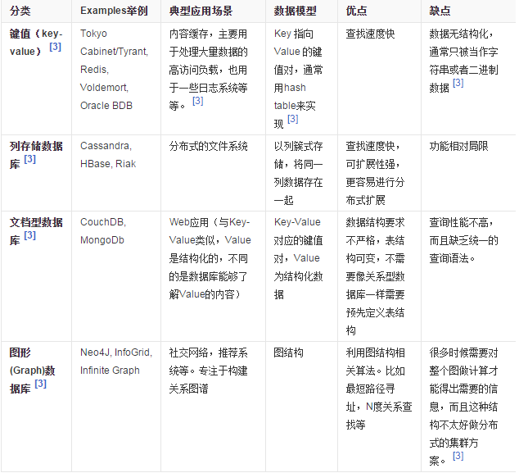

Redis和Memcached都是key-value类型的Nosql，主要用来做缓存。

  - Redis是什么
Redis 是一个高性能的开源的、C语言写的Nosql（非关系型数据库），数据保存在内存中。
Redis 是以key-value形式存储，和传统的关系型数据库不一样。不一定遵循传统数据库的一些基本要求，比如说，不遵循sql标准，事务，表结构等等，非关系型数据库严格上不是一种数据库，应该是一种数据结构化存储方法的集合。

Redis提供了很多的方法，可以用来存取各种数据结构的数据。
  - 特点（优势）
1.数据保存在内存，存取速度快，并发能力强
2.它支持存储的value类型相对更多，包括string(字符串)、list(链表)、set(集合)、 zset(sorted set --有序集合)和hash（哈希类型）。
3.redis的出现，很大程度补偿了memcached这类key/value存储的不足，在部分场合可以对关系数据库（如MySQL）起到很好的补充作用。
4.它提供了Java，C/C++，C#，PHP，JavaScript等客户端，使用很方便。
5.Redis支持集群（主从同步）。数据可以主服务器向任意数量从的从服务器上同步，从服务器可以是关联其他从服务器的主服务器。
6.支持持久化，可以将数据保存在硬盘的文件中
7.支持订阅/发布（subscribe/publish）功能 QQ群
1、数据存放：存放到内存中，还能不定期持久化到磁盘。存取速度快，并发能力强，断电后数据不丢失。
2、支持Value类型更多。
3、多种客户端
4、支持集群来扩展空间
5、开源

  - Mysql、Memcached和Redis的比较
 | mysql | redis | memcached
类型 | 关系型 | 非关系型 | 非关系型
存储位置 | 磁盘 | 磁盘和内存 | 内存
存储过期 | 不支持 | 支持 | 支持
读写性能 | 低 | 非常高 | 非常高

存储过期：会员，游戏道具，登录锁定。。。

Memcached和Redis都是key-value类型的Nosql，主要区别在于redis支持的Value类型更多，redis不仅支持内存存储，还支持持久化到磁盘。
  - 使用场景
    - 缓存
经常查询数据，放到读速度很快的空间(内存)，以便下次访问减少时间。减轻压力，减少访问时间.而redis就是存放在内存中的。
Hibernte二级缓存（ehcache）
    - 计数器应用
网站通常需要统计注册用户数，网站总浏览次数等等
新浪微博转发数、点赞数

    - 实时防攻击系统
暴力破解:使用工具不间断尝试各种密码进行登录。防：ip--->num,到达10次以后自动锁定IP,30分钟后解锁
解决方案：
1、存数据库

登录操作的访问量非常大
2、static Map<String,int> longinFailNumMap;
Map存储空间有限，大批量就不行，并且断电以后数据丢失。
问题：
1、每次查询数据库,查询速度慢，多次写 内存
2、断电会丢失数据,多个节点,不能共用 redis集群，容量可以无限大，可以共享数据、并且支持过期
    - 排行榜
总积分榜，今日积分榜，周积分，月积分，季度积分
方案：从数据库中查出来计算.
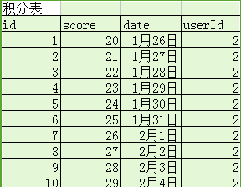
问题：
1、实时查询，查询速度慢
2、还要进行各种计算。
    - 设定有效期的应用
设定一个数据，到一定的时间失效。 自动解锁，购物券
    - 自动去重应用
Uniq 操作，获取某段时间所有数据排重值 这个使用 Redis 的 set 数据结构最合适了，只需要不断地将数据往 set 中扔就行了，set 意为 集合，所以会自动排重。
    - 队列
构建队列系统 使用 list 可以构建队列系统，使用 sorted set 甚至可以构建有优先级的队列系统。
秒杀：可以把名额放到内存队列（redis）,内存就能处理高并发访问。
    - 消息订阅系统
Pub/Sub 构建实时消息系统 Redis 的 Pub/Sub 系统可以构建实时的消息系统，比如很多用 Pub/Sub 构建的实时聊天系统 的例子。

比如QQ群消息

2.安装、部署redis：
wget http://download.redis.io/releases/redis-4.0.11.tar.gz
tar -zxfx redis-4.0.11.tar.gz
cd redis-4.0.11/
make && make install
sudo apt-get install redis-server
service redis start
redis-cli

3. pycharm使用redis：
pip install redis

1. r= redis.Redis(host=,port=,db=,password=,..)
2. keys:
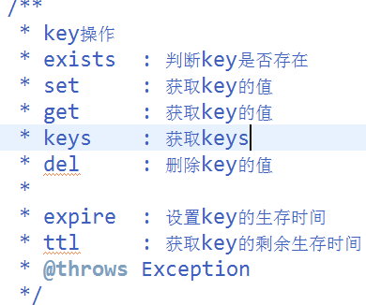
3. str:
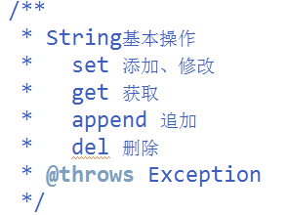
4.list:
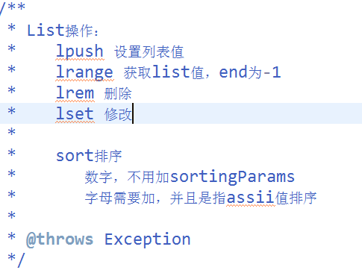
5.hash:
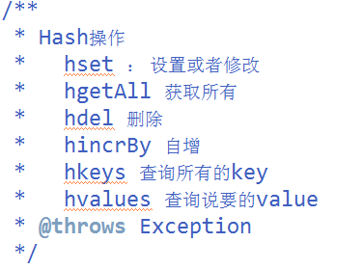
6.set:

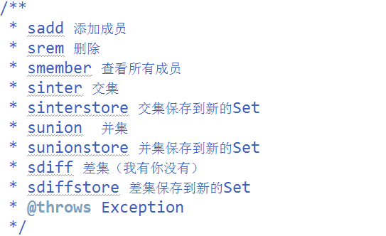

主从服务，集群部署，3哨兵2从1主

mongodb：文档型数据库
- sudo apt-get install mongodb /service mongodb start/ mongo / show dbs/ show users/
- use db_name: 创建数据库并使用他
- use admin/db.createUser({name:__,pwd:__,roles:[{role:__,db:__}]}): 创建用户
- db.creatCollection(name, option):创建集合，存入数据时数据库会自动创建
- db.collection_name.insert({ })：插入文档（可以是变量），不存在集合会默认创建一个与name一致的collection
- db.collection_name.find({filter}): 查询数据 eg：db.liupeng.find({age:{$lt:25}})
- db.collection_name.drop(): 删除集合
- db.collection_name.update({filter},{$set:{}}):修改信息
eg：db.liupeng.update({'name':'zhangsan'}, {$set:{'age':25, sex:'female'}})
- db.collection_name.remove({fiter}):删除数据

